📄 YD-500CC2024 碎纸机（500张）
🖼️产品概览Product Overview
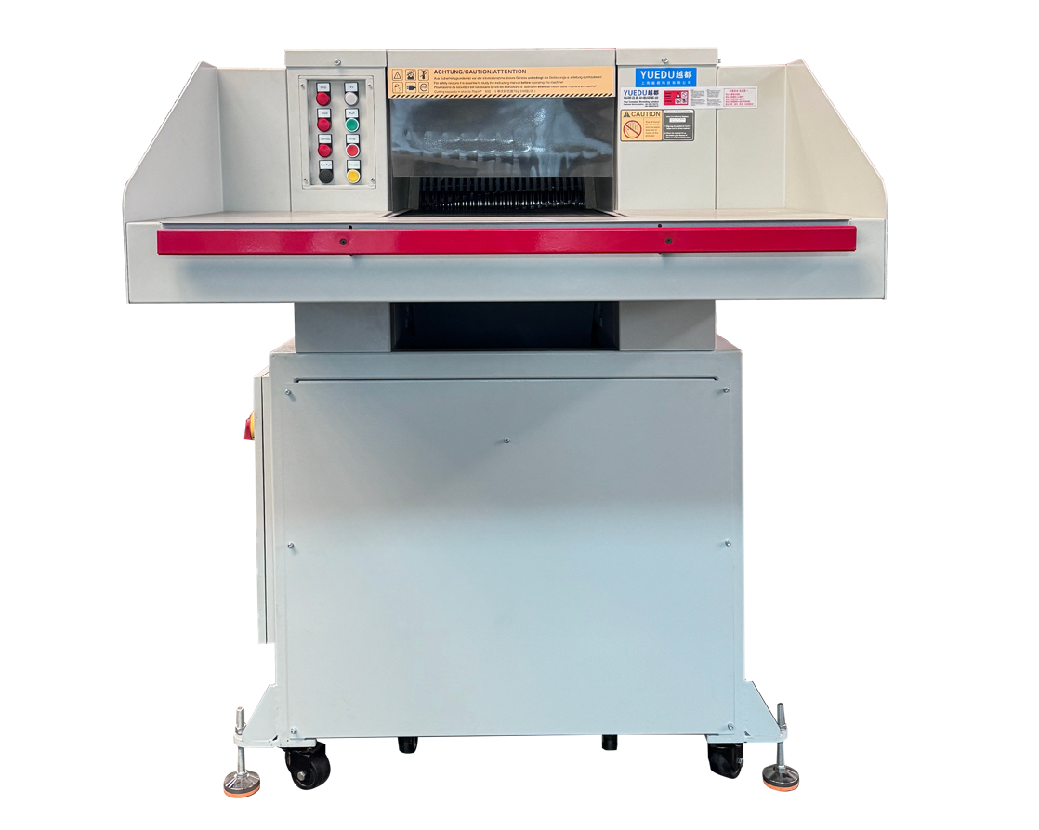
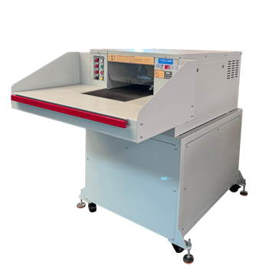 | 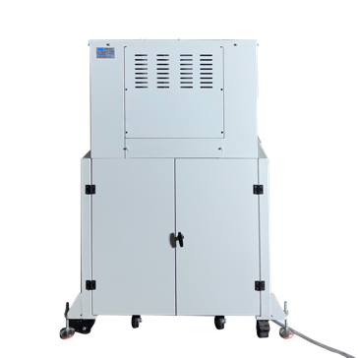 | 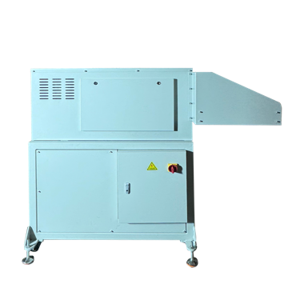 | 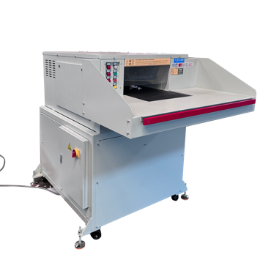
🔧主要参数Technical Specifications：
🔒保密等级DIN 66399 | P-2/O-2/T-2/E-2 |  | P-3/O-2/T-3/E-2 | P-4/O-3/T4/E-3 | P-5/O-4/T5/E-4/F-2
📥进纸口宽度(mm) | 500
✂️粉碎规格(mm) | 10.5x40-75 |  | 6x50 | 3.8x40 | 1.9x15
📑单次碎纸能力/70g | 500-550 |  | 340-380 | 180-200 | 90-100
⚖️木箱打包重量KG | 1200
🔌电压/功率 | 7.5kw, 3 phase 400 V |  |  |  | 9.5kw,3 phase 400V
📏整机尺寸(mm) | 1318×1843×1638
📏木箱打包尺寸(mm) | 1450×2000×1800
🗑️垃圾桶容量 | 550L
💰Price (USD)
➕可选扩展配置Optional Add-ons
前端可配落地式输送带，辅助高效进料；后端搭配废料出口打包系统，实现高效一体化处理。

📄 越都YD-5002碎纸打包一体机（500张）
🖼️产品概览Product Overview
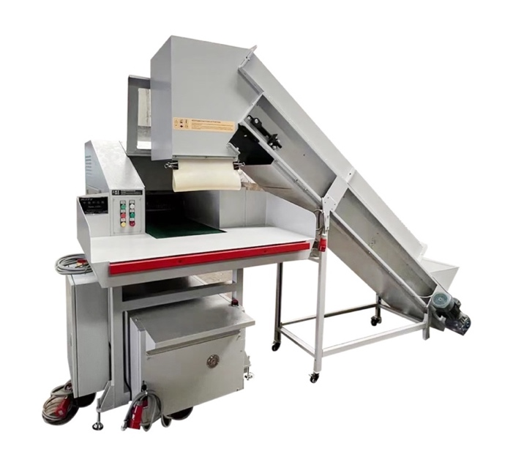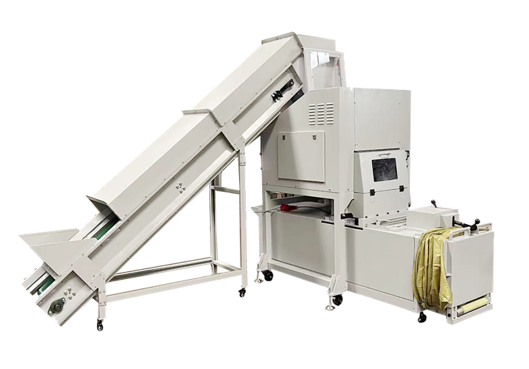
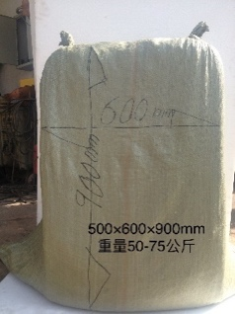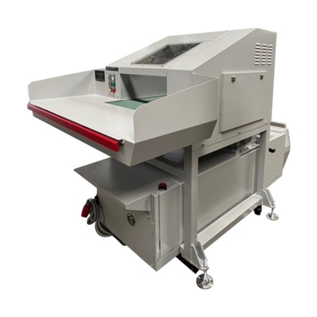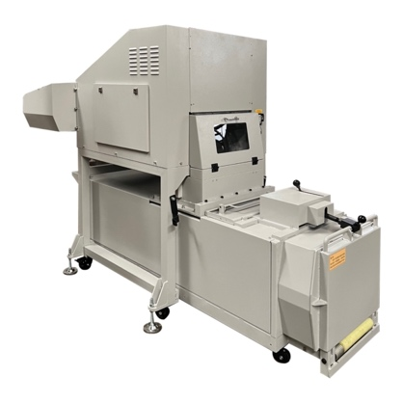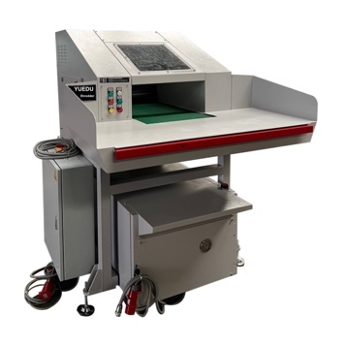
将大容量文件粉碎机500CC与10T打包机相结合，特别适用于档案馆或销毁中心、保密室
文件最大销毁量500kg/h，然后，视情况可压成重达 50-75 公斤的废纸包块。
🔧主要参数Technical Specifications：
⚙️产量/h： 500-600kg
⚖️ 每个包块重量: 50–75 kg
🧱打包压力： 85 kN
🔌电源： 11.5 kW, 3相 400 V / 50 HZ
📏 L×W×H (mm): 3257*2588*2284
📐整体方案三视图：
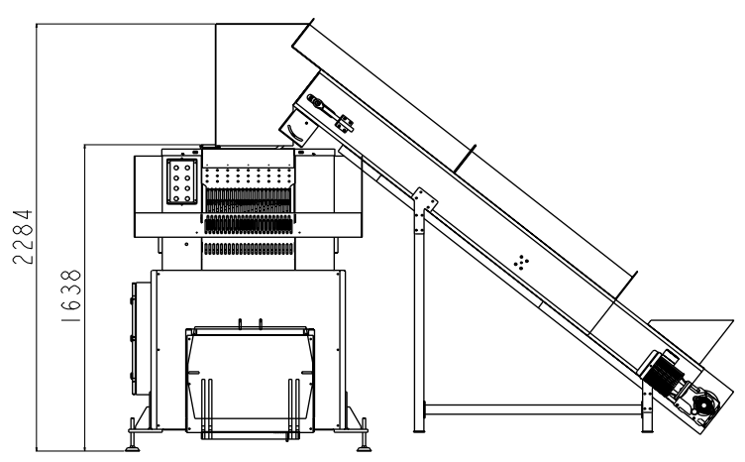 | 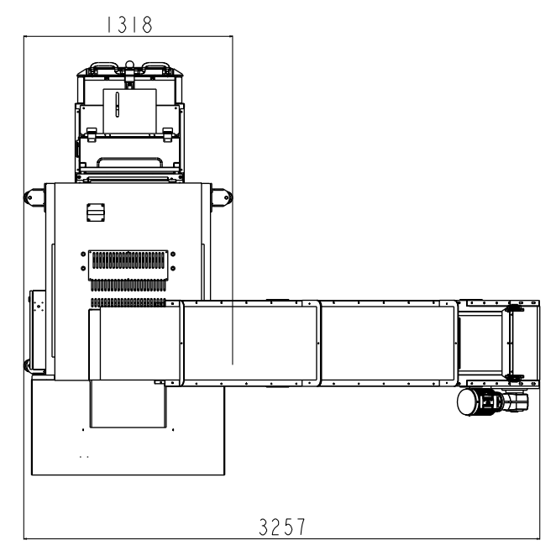 | 